**Гиперактивность ребенка**

подготовил воспитатель: Шныптева А.В.

*В каждом маленьком ребенке  
И в мальчишке и в девчонке  
Есть по двести грамм взрывчатки  
Или даже полкило!  
Должен он бежать и прыгать  
Все хватать, ногами дрыгать  
А иначе он взорвется, трах-бабах!  
И нет его!*

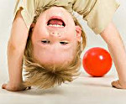 Многие помнят чудесный детский мультфильм «Осторожно, обезьянки!», где мама мартышка пытается справиться со своими многочисленными детьми. Главная мелодия в мультфильме, под которую разворачивается действие, - песня В каждом маленьком ребенке, которую написали поэт Григорий Остер и композитор Шандор Каллош. Песня рассказывает нам о том, что дети рождаются очень активными, им нужно обо всем знать и везде принять участие.

Синдром дифицита внимания и **гиперактивность ( СДВГ)** — состояние, при котором активность и возбудимость ребенка значительно превышают норму.

Это доставляет много неприятностей родителям, воспитателям и учителям.

Да и сам ребенок страдает от возникающих трудностей в общении со сверстниками и взрослыми, что чревато формированием в дальнейшем негативных психологических особенностей личности. Как определить и лечить гиперактивность, к каким специалистам нужно обращаться для постановки диагноза, как правильно строить общение с ребенком? Все это необходимо знать, чтобы вырастить здорового малыша.

Что такое гиперактивность?

Это неврологически-поведенческое расстройство, которое в медицинской литературе часто называется синдромом гиперактивного ребенка. Для него характерны следующие нарушения:

импульсивность поведения;

значительно повышенная речевая и двигательная активность; дефицит внимания.

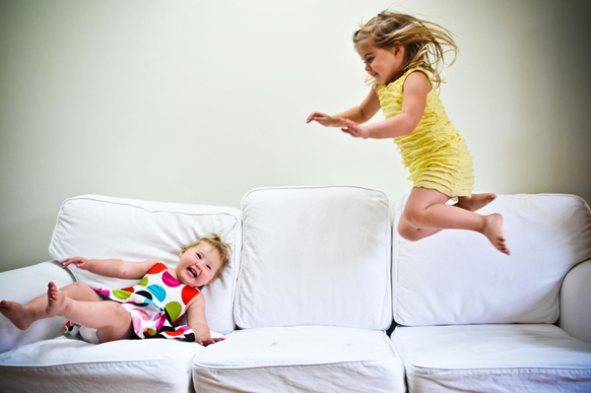Заболевание приводит к плохим отношениям с родителями, сверстниками, низкой успеваемости в школе. По статистике это расстройство встречается у 4% школьников, у мальчиков оно диагностируется в 5-6 раз чаще.

Отличие гиперактивности от активности

Синдром гиперактивности отличается от активного состояния тем, что поведение малыша создает проблемы для родителей, окружающих и него самого. Необходимо обращаться к педиатру, неврологу или детскому психологу в следующих случаях: двигательная расторможенность и отсутствие внимания проявляются постоянно, поведение затрудняет общение с людьми, успеваемость в школе низкая. Также нужна консультация врача, если ребенок проявляет агрессивность по отношению к окружающим.  
Причины

Причины гиперактивности могут быть разными: преждевременные или осложненные роды; внутриутробные инфекции; влияние вредных факторов на работе во время беременности женщины; плохая экология; стресс и физические перегрузки женщины в период вынашивания плода; наследственная предрасположенность; несбалансированное питание в период беременности; незрелость центральной нервной системы новорожденного; нарушения обмена дофамина и других нейромедиаторов в ЦНС младенца; завышенные требования к ребенку родителей и педагогов; нарушения пуринового обмена у малыша.  
  
Симптомы

Признаки гиперактивности схожи в любом возрасте:

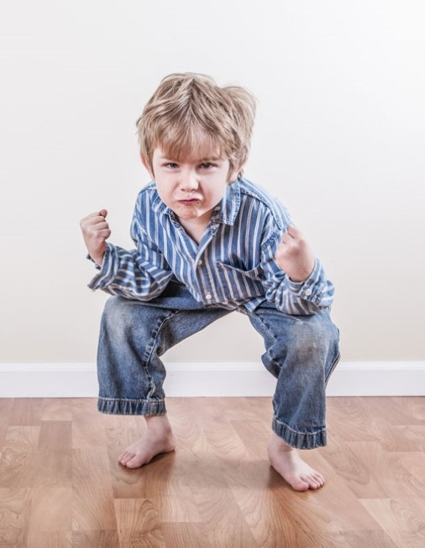беспокойство;

неусидчивость;

задержка развития речи;

раздражительность и плаксивость;

плохой сон;

упрямство;

невнимательность;

импульсивность.

У новорожденных

На гиперактивность у детей до года — грудничков указывает беспокойство и повышенная двигательная активность в кроватке, самые яркие игрушки вызывают у них непродолжительный интерес. При осмотре у таких детей часто выявляются стигмы дисэмбриогенеза, в том числе складки эпиканта, аномальное строение ушных раковин и их низкое расположение, готическое небо, заячья губа, волчья пасть.

У детей в 2-3 года

Проявления данного состояния чаще всего родители начинают замечать с 2 лет или с еще более раннего возраста. Ребенок отличается повышенной капризностью. Уже в 2-летнем возрасте мама и папа видят, что малыша трудно чем-то заинтересовать, он отвлекается от игры, вертится на стуле, находится в постоянном движении. Обычно такой ребенок очень непоседлив, шумит, но иногда 2-летний малыш удивляет своей молчаливостью, отсутствием желания вступать в контакт с родителями или сверстниками.   
Детские психологи считают, что иногда такое поведение предшествует появлению двигательной и речевой расторможенности.

В два года родители могут наблюдать у малыша признаки агрессии и нежелание подчиняться взрослым, игнорирование их просьб и требований.

С 3-летнего возраста становятся заметными проявления эгоистических черт. Ребенок стремится доминировать над сверстниками в коллективных играх, провоцирует конфликтные ситуации, всем мешает.

Причины

Причины гиперактивности могут быть разными: преждевременные или осложненные роды; внутриутробные инфекции; влияние вредных факторов на работе во время беременности женщины; плохая экология; стресс и физические перегрузки женщины в период вынашивания плода; наследственная предрасположенность; несбалансированное питание в период беременности; незрелость центральной нервной системы новорожденного; нарушения обмена дофамина и других нейромедиаторов в ЦНС младенца; завышенные требования к ребенку родителей и педагогов; нарушения пуринового обмена у малыша.

Возможные последствия

В любом возрасте это поведенческое нарушение мешает социальным контактам. Из-за гиперактивности у детей дошкольного возраста, посещающих детский сад, затруднено участие в коллективных играх со сверстниками, общение с ними и воспитателями. Поэтому посещение садика становится ежедневной психотравмой, что может неблагоприятно сказаться на дальнейшем развитии личности.

У школьников страдает успеваемость, посещение школы вызывает только негативные эмоции. Пропадает желание учиться, узнавать новое, учителя и одноклассники раздражают, контакт с ними имеет только негативный оттенок. Ребенок замыкается в себе или становится агрессивным. Импульсивность поведения ребенка иногда представляет угрозу для его здоровья. Особенно это характерно для детей, которые ломают игрушки, конфликтуют, дерутся с другими детьми и со взрослыми.

Диагноз СДВГ ставится неврологом не ранее 4-5 лет. С невралгической точки зрения СДВГ рассматривается как стойкий и хронический синдром, для которого не найдено способа излечения. Считается, что дети "перерастают" этот синдром , либо приспосабливаются к нему во взрослой жизни. Но коррекция СДВГ необходима. Положительного результата достичь проще, если начинать с раннего возраста. Лечение гиперактивности у детей чаще всего заканчивается в подростковом периоде.



**Советы Родителям**

* позаботьтесь об организации режима: режим сна, режим двигательной активности, режим питания(убрать сладкое, черный чай и др.продукты возбуждающие нервную систему);

**Обязательным является прием 1000 мг кальция,** который необходим для развития растущего организма.

**Потребность в магнии составляет от 180 мг до 400 мг в сутки.** Он содержится в гречке, пшенице, арахисе, картофеле и шпинате.

**Омега 3 - особый вид жирных кислот,**который обеспечивает прохождение импульсов к клеткам сердца, головного мозга, поэтому он тоже важен при лечении СДВГ. *Главное - чтобы в питание малыша еще присутствовали такие витамины, как «холин» и «лецитин» - это защитники и строители нервной системы. Продукты, в которых содержится эти вещества очень полезны (яйца, печень, молоко, рыба).*

* сохраняйте комфортную, спокойную семейную обстановку:
* не применяйте физические наказания( дети с СДВГ не чувствительны к боли);
* не кричите( нервное возбуждение родителя передается ребенку);
* всегда давайте четкие инструкции при выполнении какого-либо действия и контролируйте процесс его выполнения;
* как можно чаще хвалите ребенка;
* максимально наполняйте жизнь ребенка действиями, которые требуют произвольного внимания ( перебирать крупу, полоть огород, играть в игры с четкими правилами);
* отдайте ребенка в спортивную секцию ( детям с СДВГ подойдут легкая атлетика, плавание, детская йога, большой теннис; обратите внимание: таким ребятишкам не подходят командные виды спорта);
* Слушайте музыку. Давно доказано, что классическая музыка помогает детям сосредоточиться и сконцентрироваться. (В. Бетховен "Концерт для фортепиано с оркестром № 5-6" контролирует все части мозга вашего ребенка одновременно, стимулирует речевые навыки, моторность. А. Моцарт: "Симфония № 40 соль минор" тренирует мышцы в ухе, звук активизирует моторные и слуховые функции.).
* Родители в домашнем окружении могут сами корректировать детей при помощи игр, направленных на тренировку одной функции.

**Полезные игры**

*Игры на внимательность*

**"Лови - не лови".** Эта аналог на всеми любимой игры "Съедобное - несъедобное". То есть один игрок ведущий бросает мяч и произносит слово, например относящееся к животным, а второй участник его ловит или отбрасывает. Можно еще поиграть «Найди отличие»; «Запрещенное движение»; «Слушай команду».

*Игры для снятия эмоционального напряжения*

* **"Прикоснись".**При помощи игры вы учите ребенка расслабляться, снимать тревожность и развиваете его тактильную чувствительность. Используйте для этого разные предметы и материалы лоскутки ткани, меха, флакончики из стекла и дерева, вата, бумага. Разложите и на столе перед ребенком или сложите в мешочек. Когда он их внимательно рассмотрит, предложите ему с закрытыми глазами попробовать догадаться, какой предмет он взял или к нему прикасается. Интересны также игры «Ласковые лапки»; «Разговор руками».
* **"Торт".**Предложите малышу испечь любимое пирожное, поиграйте с его воображением. Пусть ребенок будет тестом, изображайте приготовления теста используя элементы массажа, поглаживание, постукивание. Спрашивайте, какое приготовить, что добавить. Эта веселая игра расслабляет и снимает напряжение.

*Игры, для контроля двигательной активности*

* **"Раз, два, три замри".** Включите ему веселую танцевальную музыку. Пока она буде звучать малыш может прыгать, бегать изображать животных, но как только она закончится он должен остановится в той позе, в которой его застала, игра учит концентрировать свое внимание.
* **Семейная игра "Фруктовый салат".**Каждый член семьи рисует себя в виде фрукта, затем показывает рисунки и рассказывает о своих особенностях. Затем все фрукты вырезаются и приклеиваются на салатницу.
* **"Командир".** Ребенку объясняют правила игры. Один из членов семьи играет командира, а ребенок исполняет роль бойца, который четко выполняет инструкции взрослого. Например, «Мы будем строить башню, я буду руководить строительством, а ты строить». Затем все меняются местами. Эта игра учит детей и родителей слышать и понимать друг друга.
* **"Опиши и нарисуй".** Цель упражнения - сплоченность и взаимопонимание. Малыш рисует рисунок на любую тему, затем очень подробно его описывает, а взрослый по его описанию должен воссоздать рисунок.

## Какую помощь вы можете оказать малышу,

## когда он перевозбужден?

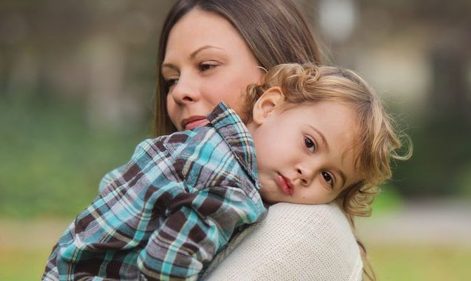Ваш ребенок вспылил - тогда возьмите его за руку и, например, уйдите с малышом в другое помещение. Предложите умыться, а если это не поможет, переключите его внимание на что-нибудь интересное.

Когда он рассержен, прикасайтесь к нему, гладьте ласково по спине, обнимайте его, ведь эмоциональный контакт очень нужен детям с СДВГ.

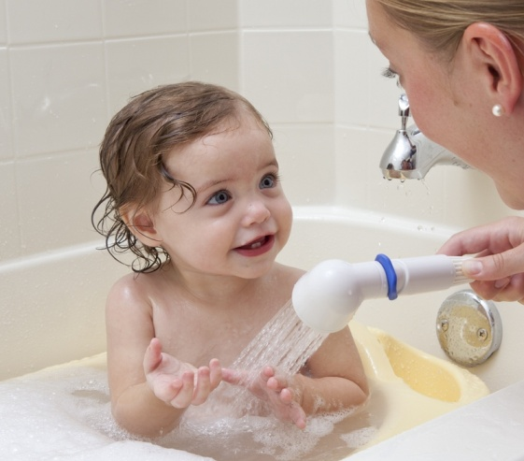

Отличным средством для восстановления равновесия и гармонии у детей является принятие успокоительной ванны на ночь с различными травками, например, ромашкой или лавандой. Перед сном можете вместе прочитать любимую сказку или посмотреть спокойный мультфильм.

Если у ребёнка уже хорошо развита фантазия, попробуйте использовать медитативные техники. Например, попросите закрыть глаза. Пусть он представит себе полянку или лес. Обратит внимание на пение птиц или звук ручейка, пусть он почувствует ветер на лице, все это можно сопровождать музыкальным оформлением.



Дорогие Родители!

Главное любите своего ребенка и уделяйте ему как можно больше внимания!

Желаем Успехов!